Arquivar Processo
Sistema | SIPAC
Módulo | Protocolo
Usuários | Usuários do Módulo Protocolo que Possuem Permissão para Realizar o Cadastro e Envio de Processos
Perfil | Cadastrar Protocolo; Receber Protocolo; Enviar Protocolo
Última Atualização | Janeiro de 2020
Esta funcionalidade permite realizar o arquivamento dos processos cadastrados no sistema da Instituição. Um processo é denominado arquivado quando não há a possibilidade de sofrer modificações, ficando disponível apenas para visualização.
Para realizar a operação, acesse o SIPAC -> Módulos -> Protocolo -> Processos -> Arquivo/Cancelamento/Diligência -> Arquivar Processo.
A seguinte tela será exibida pelo sistema com os campos de Consulta de Processos e a Lista de Processos encontrados:
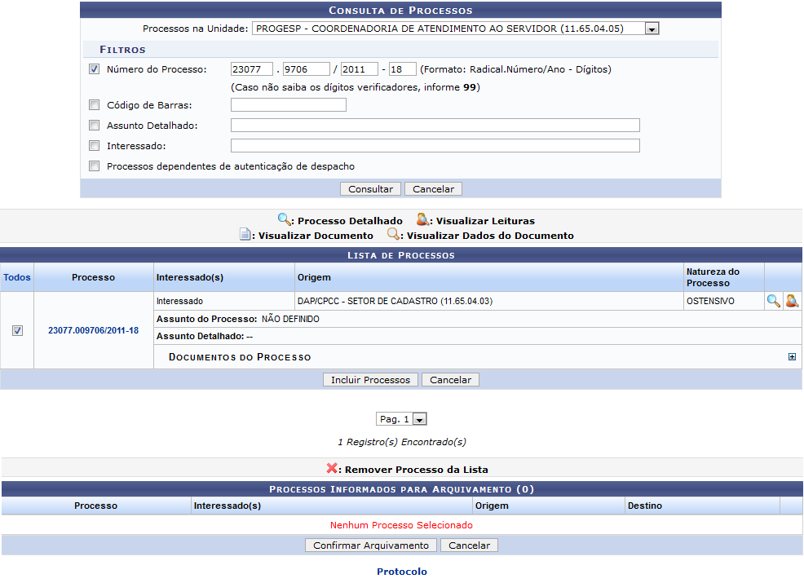Figura 1: Consulta de processos; Lista de Processos
Para realizar a busca por um processo específico, informe um ou mais dos seguintes parâmetros:
- No campo Processos na Unidade, selecione o nome da unidade onde estão localizados os processos que deseja consultar;
- Número do Processo que deseja arquivar;
- Número do Código de Barras do processo;
- Assunto Detalhado do processo;
- Nome do Interessado no processo;
- Se desejar visualizar, no resultado da busca, apenas os processos que necessariamente precisam ter seus despachos autenticados, selecione a opção Processos dependentes de autenticação de despacho.
Exemplificaremos informando o Número do Processo: 23077.9706/2011-18.
Caso desista de realizar a operação, clique em Cancelar e confirme a desistência na janela que será exibida posteriormente. Esta opção será válida para todas as páginas em que for exibida.
Para retornar ao menu principal do módulo, clique em . Esta ação será válida para todas as telas em que estiver presente.
Após preencher os campos com os dados desejados, clique em Consultar para realizar a busca. A Lista de Processos encontrados será prontamente atualizada, passando a exibir apenas os processos que atendem aos critérios de busca utilizados.
Na Lista de Processos, clique em ao lado do processo desejado para visualizar os documentos já inseridos nele. A página passará a ser exibida da seguinte forma:
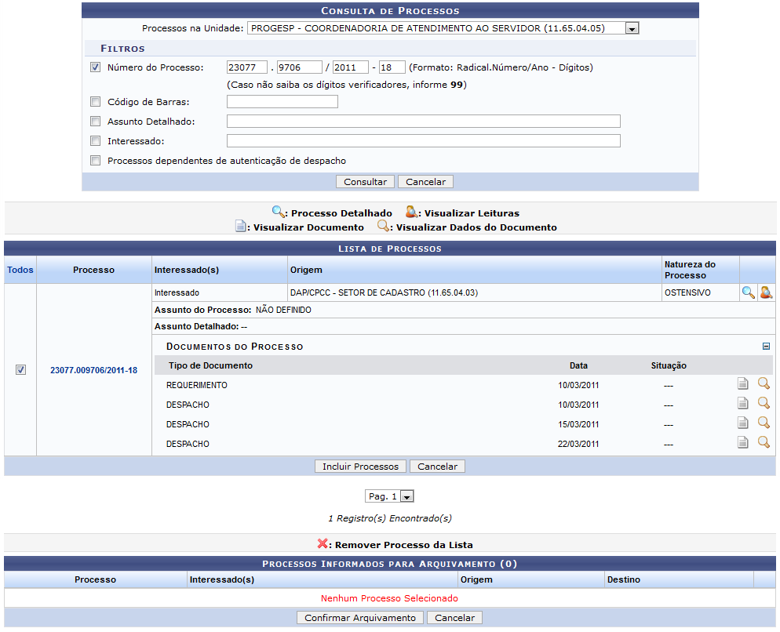Figura 2: Consulta de Processos; Lista de Processos; Documentos do Processo; Processos Informados para Arquivamento
Caso queira ocultar a lista de Documentos do Processo, clique em . A página voltará a exibir a configuração anterior, sem apresentar os documentos encontrados no processo.
A partir da Lista de Processos encontrados, é possível visualizar um documento encontrado no processo, visualizar os dados referentes a um determinado documento, visualizar os detalhes e as leituras de um determinado processo e realizar o seu arquivamento, conforme desejado. Essas operações serão explicadas em detalhes nos tópicos abaixo, neste mesmo manual.

Visualizar Documento
Para visualizar o documento na íntegra, clique no ícone ao seu lado. Esta opção será válida sempre que presente.
Exemplificaremos com o documento do tipo REQUERIMENTO, que será exibido em uma nova janela, conforme imagem a seguir:
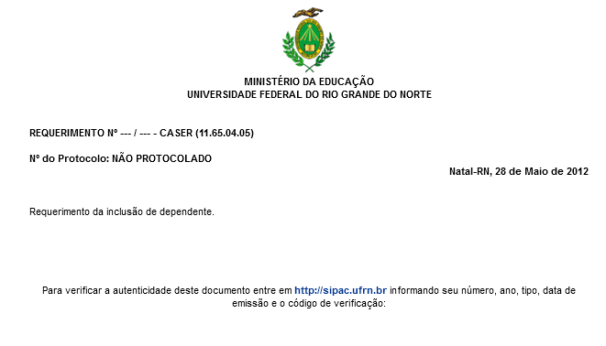Figura 3: Documento na Íntegra

Visualizar Dados do Documento
Se desejar visualizar em detalhes os dados referentes a um documento, clique em . Esta ação será válida sempre que for exibida.
Utilizaremos mais uma vez como exemplo o documento do tipo REQUERIMENTO.
A seguinte tela será prontamente disponibilizada pelo sistema:
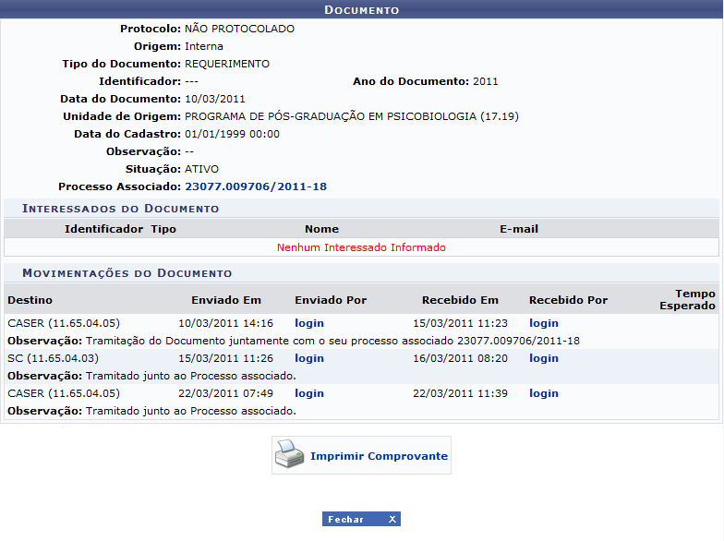Figura 4: Detalhes do Documento
Para sair da tela, clique em . Esta operação será válida sempre que for disponibilizada.
Se desejar visualizar os dados do Processo Associado ao documento, clique em seu número. Esta ação será explicada a seguir, neste mesmo manual.
Caso deseje imprimir o comprovante do documento, clique em . O comprovante passará a ser exibido da seguinte forma:
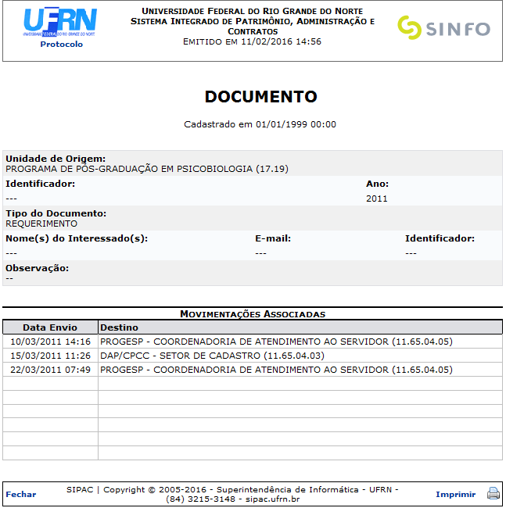Figura 5: Comprovante do Documento
Se desejar retornar ao menu inicial do módulo, clique no link , na parte superior esquerda do comprovante.
Caso deseje sair da tela, clique em Fechar.
Para imprimir o comprovante, clique no ícone .

Visualizar Processo Detalhado
Na Lista de Processos encontrados, caso queira visualizar os dados gerais de um processo em específico, clique no link referente ao seu número ou no ícone ao seu lado. Esta opção será válida para todas as páginas em que for exibida.
Para exemplificar, clicaremos em .
A seguinte tela será gerada pelo sistema:
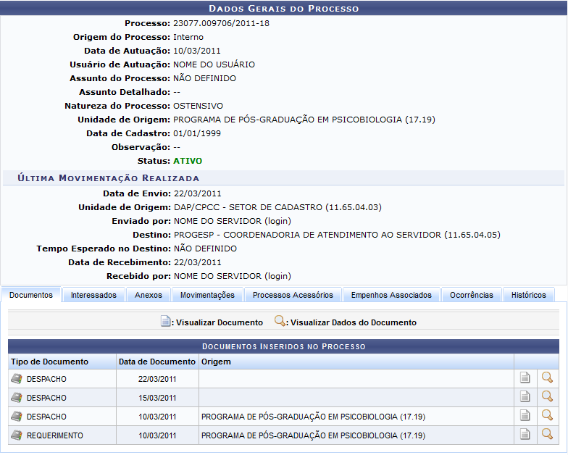Figura 6: Dados Gerais do Processo
As operações presentes na página acima serão devidamente explicadas no manual Consultar Processo Detalhado, listado em Manuais Relacionados, no fim deste mesmo manual.

Visualizar Leituras
Se desejar visualizar as leituras realizadas anteriormente para o processo, clique no ícone ao seu lado. A seguinte tela será disponibilizada pelo sistema:
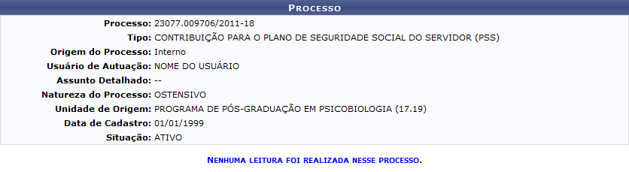Figura 7: Processo

Arquivar Processo
Para arquivar um determinado processo listado, selecione-o clicando na caixa de seleção localizada ao lado esquerdo do seu número. Em seguida, clique em Incluir Processos.
A seguinte tela será exibida pelo sistema, com a mensagem de sucesso da inserção do processo e a lista de Processos Informados para Arquivamento:
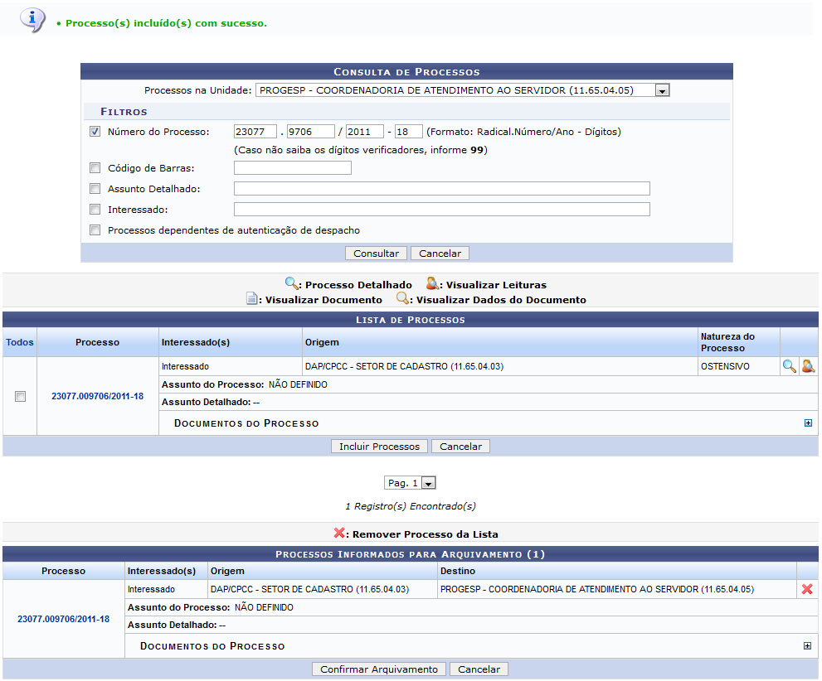Figura 8: Mensagem de Sucesso; Consulta de Processos; Lista de Processos; Processos Informados para Arquivamento
Caso queira remover um processo da lista de processos selecionados para arquivamento, clique no ícone ao seu lado. Essa operação será válida para todas as páginas em que for disponibilizada.
A seguinte janela de confirmação será apresentada:
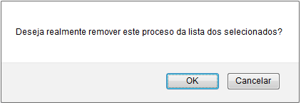Figura 9: Janela de Confirmação da Remoção do Processo
Clique Cancelar caso desista da remoção ou em OK para confirmá-la. Optando por confirmar, o sistema disponibilizará a seguinte mensagem no topo da página:
Figura 10: Mensagem de Sucesso da Remoção do Processo
Após inserir, na lista de Processos Informados para Arquivamento, todos os processos que deseja arquivar, clique em Confirmar Arquivamento para prosseguir com a operação. O sistema o direcionará para a página a seguir:
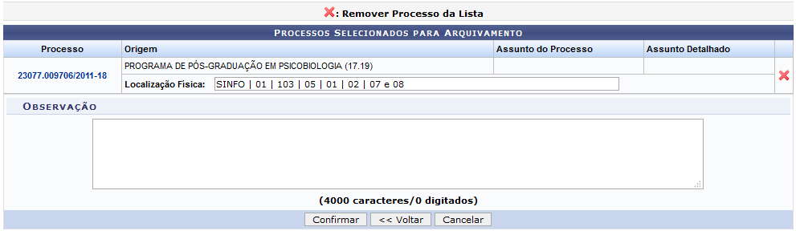Figura 11: Processos Selecionados para Arquivamento
Na tela acima, informe a Localização Física do(s) processo(s) selecionado(s) para arquivamento no passo anterior, inserindo dados como o prédio, o andar e a sala onde ele se encontra, entre outras informações, respeitando o formato a seguir: Prédio | Andar | Sala | Corredor | Estante | Prateleira | Caixa
Após informar a localização, insira, se desejar, uma Observação referente ao arquivamento.
Utilizaremos como exemplo a Localização Física: SINFO | 01 | 103 | 05 | 01 | 02 | 07 e 08.
Clique em Voltar caso deseje retornar para a página anterior.
Após informar a localização desejada, clique em Confirmar para finalizar a operação. O sistema prontamente exibirá a caixa de diálogo abaixo, solicitando confirmação do arquivamento do(s) processo(s) selecionado(s):
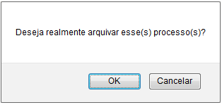Figura 12: Janela de Confirmação do Arquivamento do Processo
Clique em Cancelar se desistir da operação ou em OK se desejar confirmá-la. Ao optar por prosseguir, a seguinte tela será exibida, juntamente com a mensagem de sucesso da ação:
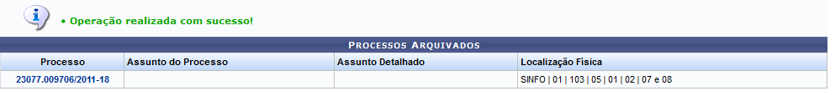Figura 13: Mensagem de Sucesso do Arquivamento dos Processos; Processos Arquivados
Bom Trabalho!

Manuais Relacionados
- Consultar Processo Detalhado
- Desarquivar Processo
- Registrar Diligência de um Processo
- Solicitar Cancelamento de Processo
<< Voltar - Manuais do SIPAC

